SPOLEK KLUBU KČT NÁCHOD
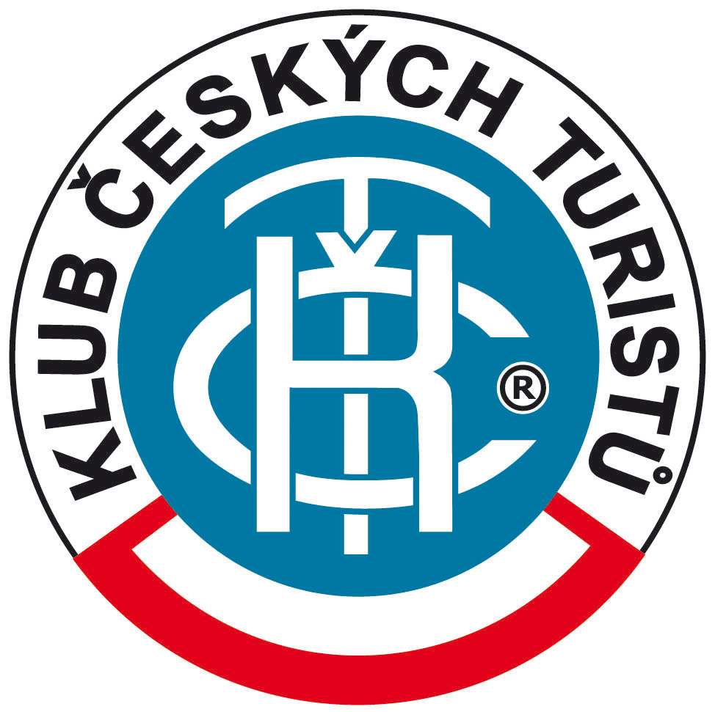

POŘÁDÁ v sobotu 29.4.2023

TAK TROCHU JINÝ VÝLET

ČESKÁ METUJE - STÁRKOV 7km
Trasa kterou dobře znáte ???

Nechte se překvapit Petrem Kunou z CHKO Broumovsko, průvodcem který opravdu dovede zaujmout krásami přírody, které jste možná přehlédli nebo nevěděli…

Podíváme se blíž na detaily
- údolí Metuje
- Trpasličí rokle
- Stárkovské bučiny
- pískovcové sloupky
- Berkova lípa

ODJEZD - VLAK Náchod - České Metuje 9,00

NÁVRAT – BUS Stárkov – Hronov 12,25 12,50 14,25
VLAK Hronov – Náchod 12,50 13,49 14,50

Kapacita je omezena, máte-li zájem užít si „tak trochu jiný výlet“ s průvodcem za 70 Kč, volejte Ladě 🙂

kontakt: Lada Benešová tel. 725 317 668
email: ladastepanova@seznam.cz

